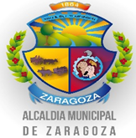****

**Departamento de Desarrollo Humano**

**alcaldia municipal de zaragoza**  **GOBIERNO DE CONFIANZA**

MECANISMOS DE PARTICIPACIÓN CIUDADANA DE LA MUNICIPALIDAD DE ZARAGOZA anexos de rendicion de cuentas diciembre de 2018

